«Білімді ұрпақ - кемел мемлекет тірегі» танымдық ойын

Мақсаты: Ел тарихын білуге, Отанымыздың байлығын қорғауға, елімізді өркендетуге білімді ұрпақ болуға шақыру.
Міндеті: Оқушыларды еліміздің жеткен жеңістіктерімен таныстыру, әлем таныған ел екенін дәлелдеу, білімдерін кеңейту;
Болашақ ұрпақтың рухани тұлғалық және адамгершілік құндылықтарын дамыту;
Оқушыларды ынтымақтыққа, достыққа, өз Отанын сүюге тәрбиелеу.
Құрал – жабдықтар: слайд материалдары, таратпа карточкалар, кеспе суреттер
Барысы:
Жүргізуші 1: Армысыздар, құрметті оқушылар, қонақтар! Бүгінгі «» атты сайысымызға қош келдіңіздер!
Жүргізуші 2: Отан, туған жер, атамекен, елім, ауылым деп, жүрек тебірентіп, шаттық сезімді оятатын қасиетті сөздер мен туған жердің тарихын, шежіресін білу - әрбір ұрпақтың азаматтық борышы.
Жүргізуші 1: Осы орайда өздерінің білімдерін сынамақ болып келген топтармен таныс болсақ: №________ мектеп ұжымы, №________ мектеп ұжымы, № ________ мектеп ұжымы.
Жүргізуші 2: Әр топ ойын барысында бір – бірімен сайысқа түсетін болады. Бүгінгі ойын 6 бөлімнен тұрады. Ал, осы ойынның әділ бағасын беретін қазылар алқасымен таныс болайық, құрамында________________________________________________________
Жүргізуші 1: Олай болатын болса, қатысушы топтарға сәттілік тілеп, ойынымызды бастайық!
Жүргізуші 2: Алғашқы бөлім «Таныстыру» деп аталады. Ойын шарты бойынша әр топ берілген уақыт ішінде өздеріне топтың аты мен ұранын құрастырулары қажет. Құрастырылған топ атауы патриоттық бағытта болғаны дұрыс. (уақыт аяқталған соң топтардың жауаптары тыңдалады)
Жүргізуші 1: 2 – бөлім «Жедел сұрақ» деп аталады. Мұнда әр топқа мөлшері бірдей сұрақтар қойылады. Әр дұрыс жауапқа 1 ұпай беріледі.
1 – топ сұрақтары:
1. Қазақстанда 22 – қыркүйек қандай мереке болып саналады? (Тілдер күні)
2. Қазақстанда 1 – желтоқсан қандай айтулы күн болып саналады? (Тұңғыш Президент күні)
3. Қазақстанның мемлекеттік тілі (Қазақ)
4. Мемлекеттің негізгі Заңы қалай аталады? (Конституция)
5. Көп тіл білетін адамды қалай атайды? (Полиглот)
6. Біздің Елбасымыз Н.Ә.Назарбаев алдымызға 3 тілде сөйлеу талабын қойды. Ол қандай тілдер? (Қазақ, орыс, ағылшын)
7. Мемлекеттің Туда бейнеленген құс? (Қыран)
8. Мұсылмандардың қасиетті кітабы? (Құран)
9. Киіз үйдің жоғарғы бөлігі қалай аталады? (Шаңырак)
10. Шығыс күнтізбесі бойынша жаңа жыл қалай аталады? (Наурыз).
2 – топқа арналған сұрақтар:
11. Ғарышты оқу орталығы қаласы? (Байконур)
12. ҚР алғашқы ұшқыш – ғарышкері кім? (Т. Әубәкіров)
13. Қазақтардың ұлттық үйі (Киіз үй)
14. Шаңырақ ненің белгісі, нені білдіреді? (Шаңырак — Елтаңба жүрегі, ошақ, отбасы)
15. Қазақ жауынгері қалай аталады? (Батыр)
16. Ұлттық спорттық ойын түрлері (Бәйге, көкпар)
17. Өлеңді табан астынан шығарып, тосыннан сұраққа жауап берілетін қазақ ауыз әдебиетінің жанры қалай аталады? (Айтыс)
18. қазақтың ұлттық музкалық аспаптары? (Домбра, сыбызгы, кобыз)
19. қазақта қандай өсімдіктің иісі Отанның белгісі болып табылады? (бетеге, жусан)
20. ҚР Елтаңбасынде бейнеленген мифтік жануар? (Тұлпар).
3 – топқа арналған сұрақтар:
21. Қазақстан халқының бірлігі күні қай күн? (1 мамыр)
22. Қазақстнның символы, жануар? (Барыс).
23. Қазақстандағы қай қаланы Қазақстандық Мекке деп атайды? (Туркістан)
24. Ұлттық шипалы сусын? (Қымыз)
25. Қазақ фольклорындағы ұлттық ертегілер, аңыздарда, күлдіргі әңгімелер мен өтірік өлеңдердің басты кейіпкері? (Алдар Көсе)
26. Түйелер көші? (Керуен)
27. ҚР Елтаңбасының авторлары? (Ш. Уәлиханов, Ж.Мәлібеков )
28. ҚР астанасы қай өзеннің жағалауында орналасқан? (Есіл)
29. Біздің еліміз қай жылы тәуелсіздігін алды? (1991 ж.)
30. Қазақтың суырыпсалма шығармашыл адамы қалай аталады? (Ақын).
Жүргізуші 2: 3 – бөлім «Тарихи тұлға» деп аталады. Алдыларыңызда берілген таратпа қағаздарда белгілі тұлға жайында мағлұмат жазылған. Ол мәтінді мұқият оқып, кім жайында жазылғанын анықтауларыңыз қажет. Ойлануға 1 минут уақыт беріледі. Дайын болсаңыздар, бірден жауап беруге болады. Ойыншылардың жауаптырының дұрыстығын экраннан байқай аламыз.
1 – топқа: Ыбырай Алтынсарин (шын аты — Ибраһим, 1841—1889) —
Қазақтың аса көрнекті ағартушы-педагогы, жазушы, этнограф, фольклоршы, қоғам қайраткері. Қазақтың ағартушылық тарихында және ұлттық мектебінің қалыптасуында терең із қалдырды. Ол 1841 жылы қазіргі Қостанай облысының аумағында дүниеге келген. Әкесінен ерте айырылған ол атасының - белгілі би және старшын Балқожа Жаңбыршиннің қолында тәрбиеленді. Бала кезінен бастап білімге және өз бетінше оқып білуге бейім екенін байқатты. Көп оқыды, Ресей қоғамының білімді адамдарымен жиі араласып тұрды. Алған білімін өз халқының пайдысына асыруға талпынды. Ол хрестоматиясының алғы сөзінде, – біріншіден, осы біздің ана тілімізде тұңғыш шыққалы отырған жалғыз кітаптың орыс-қазақ мектептерінде тәрбиеленіп жүрген қазақ балаларына оқу кітабы бола алу жағын көздедім". "Қазақ хрестоматиясы" балаларға арналған өлеңдер мен шағын әңгіме-новеллалардан құрастырылды. Олардың бірқатарын өзі жазды, біразын сол кездегі орыс оқулықтарынан еркін аударып алды. Хрестоматияға қазақтың халық әдебиетінің үлгілерін де іріктеп кіргізді. "Қазақ хрестоматиясына" кірген өлеңдерінде де халық-ағарту идеясын көтерді. Оның "Өнер-білім бар жұрттар" өлеңдері осындай мақсатта туған.

2 – топқа: Абай Құнанбаев
(1845-1904) — ақын, ағартушы, жазба қазақ әдебиетінің, қазақ әдеби тілінің негізін қалаушы, философ, композитор, аудармашы, саяси қайраткер. Шығыс пен Батыс мәдениеті мен өркениетін жетік білген. Бірқатар әлем ойшылдарының еңбектерімен жақсы таныс болған. Философиялық трактаттар стилінде жазылған «Қара сөздері» - тақырып ауқымдылығымен, дүниетанымдық тереңдігімен, саяси-әлеуметтік салмақтылығымен құнды.
Билікке араласып, біраз тәжірибе жинақтағаннан кейін ол халық тұрмысындағы көлеңкелі жақтарға сәуле түсіруге күш салып бағады. Бірақ онысынан пәлендей көңіл тоятындай нәтиже шығара алмайды. Сондықтан халқына пайдалы деп тапқан істерін көркем сөзбен, әсіресе, өлеңмен насихаттамақ болады. Бір жағынан шығыс классиктері Низами, Сағди, Қожа Хафиз, Науаи, Физули, Жәми тағы басқаларды оқыса, екінші жағынан А. С. Пушкин, А.И. Герцен, М.Е. Салтыков-Щедрин, Н.А. Некрасов, М.Ю. , Л.Н. Толстой, И.А. Крылов, Ф.М. Достоевский, И.С. Тургенев, Н.Г. Чернышевский мұраларын оқып, терең таныс болған, Батыс әдебиетінен Гете, Джордж Байрон сияқты ақындарды оқып, Дрепер, Спиноза, Спенсер, Льюис, Дарвин сынды ғалымдардың еңбектерін зерттейді.
3 – топқа:
Шәмші Қалдаяқов
(15.8. 1930, Отырар ауданы Шәуілдір ауылы – 29.2.1992, Алматы) – композитор, Қазақстанның халық артісі (1991). Шымкент, Тараз, Жетісай қалаларының құрметті азаматы.
Аса көрнекті сазгер, ән жанрының әйгілі майталманы, Қазақстан мәдениетіне еңбегі сіңген қайраткер, осы заманғы қазақ эстрадасының негізін салушылардың бірі, Қазақстанның халық әртісі.
Әсем да ақылды көкөрім жасты ғана емес, ересек, егде қауымның да, сан түрлі мамандық, алуан ұлт адамдарының да көңілін баурап алды. Халық арасында әсіресе күллі отаншылдық, елшілдік нотасын тап басқан "Менің Қазақстаным" туындысы айрықша мәшһүр болды. 1986 жылы Желтоқсан көтерілісіне қатысушы ұл-қыздар Алматы алаңдары мен көшелерінде осы әнін ұрандай шырқап шықты. 2005 жылдан "Менің Қазақстаным" туындысы Қазақстан Республикасының Мемлекеттік әнұраны болып бекітілді.
Жүргізуші 1: 4 – бөлім "Айырмашылығын тап" Әр топ берілген суреттердің айырмашылығын табулары қажет. Қай топ жылдам болса, соғұрлым ұпай саны көбірек болмақ.
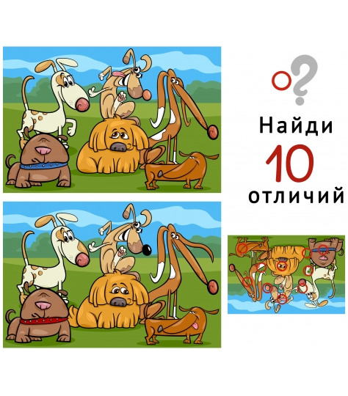
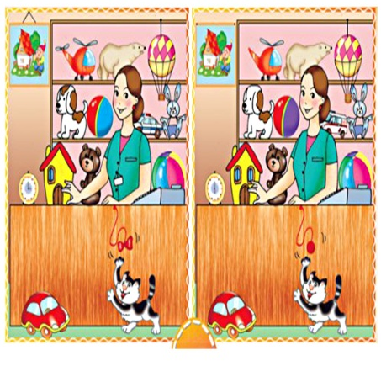
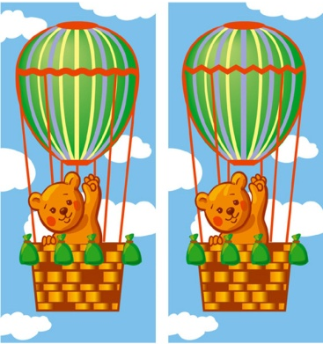

5 - бөлім «Жорға»

Әже | Қыз | жауабы: анаға қарап қыз өсер,  атаға қарап ұл өсер
Ана
Жеңге
Сіңлі

Тіс | Тас | жауабы: тіл тас жарады,  тас жармаса бас жарады.
Құлақ
Қол
Тіл

Жын | Алтын | жауабы: алтын көрсе періште жолдан таяды
Шайтан
Періште
Құбыжық

6 - бөлім: «Суретті құрастыр» деп аталады. Экранда берілген суреттегі тапсырманы орындау қажет. Әрбір суретте табу қажет нәрсе жазылған, суретке қарай өзгеріп отырады. Қай топ жылдам, әрі дұрыс тапса, ұпай саны жоғарылайды.
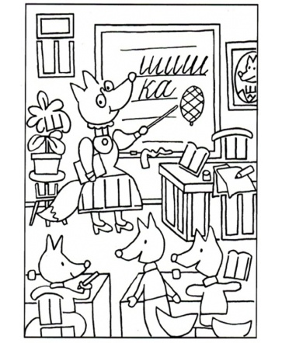
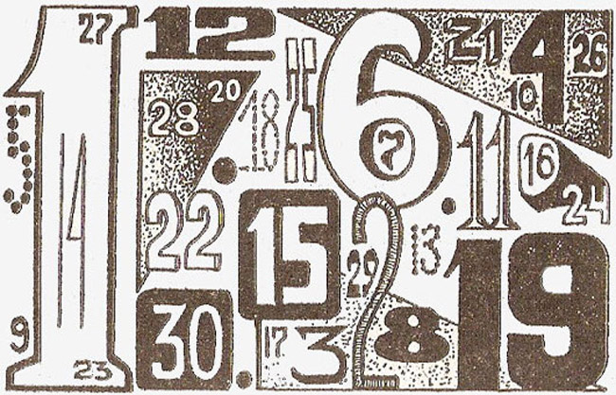
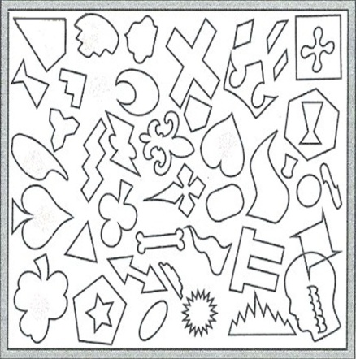

Жүргізуші 1: 7 – бөлім «Тіл өнері». Нақты сөздерді көп нүктенің орнына қойып, кімнің шығармасы екенің табыңыз.
Кел, балалар, оқылық,
Оқығанды көңілге
Ықыласпен тоқылық..
Оқысаңыз , балалар,
Шамнан шырақ жағылар,
Тілегенің алдыңнан
Іздемей-ақ табылар. Ыбырай Алтынсарин

Ғылым таппай мақтанба,
Орын таппай баптанба,
Құмарланып шаттанба,
Ойнап босқа күлуге.
Бес нәрседен қашық бол,
Бес нәрсеге асық бол,
Адам болам десеңіз.
Тілеуің, өмірің алдыңда,
Оған қайғы жесеңіз. Абай Құнанбаев

Жазғытұры қалмайды қыстың сызы,
Масатыдай құлпырар жердің жүзі.
Жан-жануар, адамзат анталаса,
Ата-анадай елжірер күннің көзі.
Түйе боздап, қой қоздап - қорада шу,
Көбелек пен құстар сайда ду-ду.
Гүл мен ағаш майысып қарағанда,
Сыбдыр қағып, бұлаңдап ағады су. Мағжан Жұмабаев

8- бөлім «Көкпар». Үш топқа да бір тапсырма беріледі. 5 минут уақыт беріледі. "Қазақстандықтар" сөзін өзгертіп жаңа сөз жасау. Қанша дұрыс сөз жазылса, сонша сан ұпайға қосылады.
Жүргізуші 2: Ендігі кезекте, ойын барысында сайыскерлерімізге әділ бағаларын беріп келген әділ қазылар алқасына кезек берейік.

Марапаттау.
Жүргізуші 1: Қыран құсым көк аспанда самғасын
Желбіресін көк байрағым сан ғасыр
Жас ұландар, берік ұста туыңды
Жарқыратып туған елдің таңбасын

Жүргізуші 2: Міне, балалар бүгін өздерінді Тәуелсіз еліміздің болашағы екендіктерінді көрсете білдіндер. Халқымыздың бүгінгі уақытқа дейінгі жеткен жетістіктері өздеріңе аманат. Еліміздің еркіндігін сақтар мықты ұрпақ, мықты азамат болатындарына сеніміміз мол.

